2 SYSTEM ARCHITECTURE OVERVIEW
内存管理
软件模块保护
多任务
中断和异常处理
多处理器
缓存机制
硬件资源和能耗管理
调试和性能监控

2.1 OVERVIEW OF THE SYSTEM-LEVEL ARCHITECTURE
寄存器+数据结构+指令
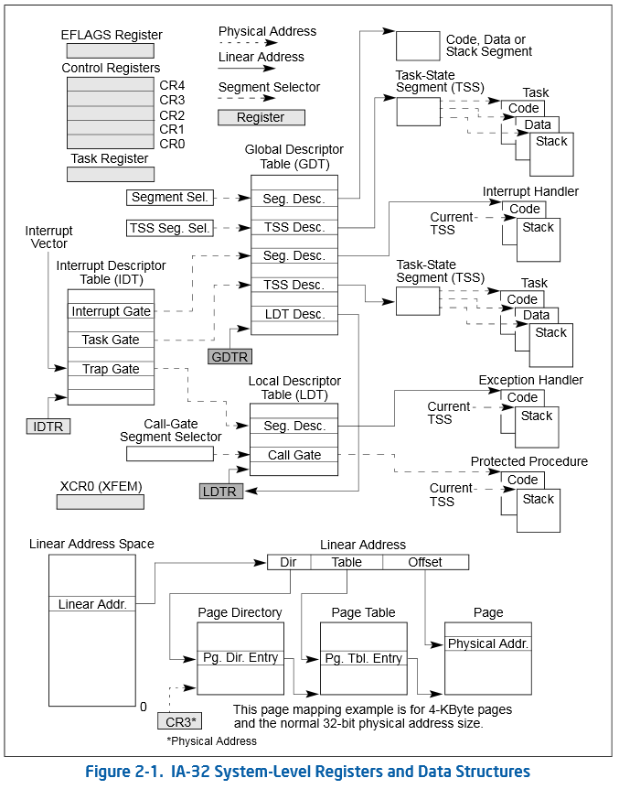
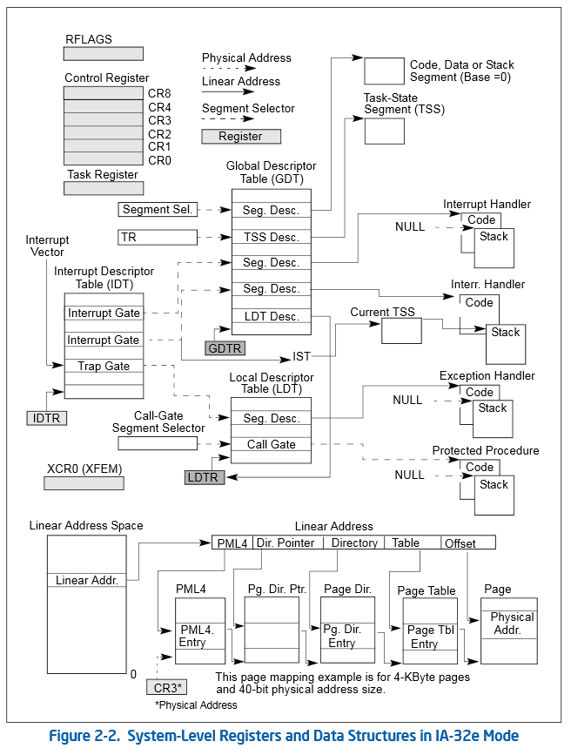

2.1.3 TSS和任务门
当前任务的TSS的段选择子保存在任务寄存器中。
切换任务时，处理器要执行下列操作：
1、保存当前任务的状态到当前TSS中。
2、装载新任务的段选择子到任务寄存器中。
3、通过GDT中的段描述符访问新的TSS。
4、将新TSS中新任务的状态装载到通用寄存器、段寄存器、LDTR、控制寄存器CR3(页表基地址)、EFLAGS寄存器和EIP寄存器中。
- 开始执行新任务。
也可通过任务门访问任务。任务门与调用门很相似，所不同的是它提供对TSS（通
过选择子）而不是对代码段的访问。

2.1.5 内存管理
页目录表的基地址保存在控制寄存器CR3中。

2.1.6 系统寄存器
EFLAGES寄存器（2.3.“EFLAGES寄存器中的系统标志和域”）
控制寄存器（CR0、CR2、CR3、CR4）（2.5.“控制寄存器”）
调试寄存器（图2-1内没有列出）（第15章“调试和性能监测”)
GDTR、LDTR和IDTR寄存器(2.4.“内存管理寄存器”)
任务寄存器(2.4.“内存管理寄存器”)
Model-specific寄存器（图 2-1 内没有列出）(9.4.“Model-specific寄存器（MSR）”)

2.1.7 其它系统资源
操作系统指令(2.7)
性能监控计数器(图中没有)(第19章)
内部缓存和缓冲区(图中没有)(第11章)

2.2 运行模式
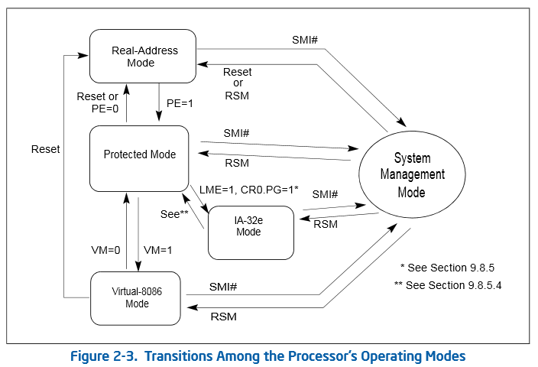

2.3 标志寄存器
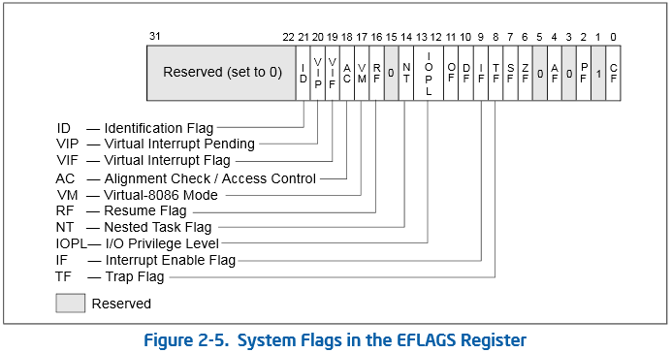
TF：trap。1表示允许调试状态下的单步执行。
IF：中断允许。
RF：Resume。为1表示临时禁止指令断点生成的调试异常(#DB)。
AC：对齐检查

2.4.内存管理寄存器
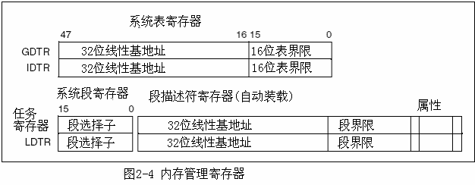

2.5.控制寄存器
CR0-4,8
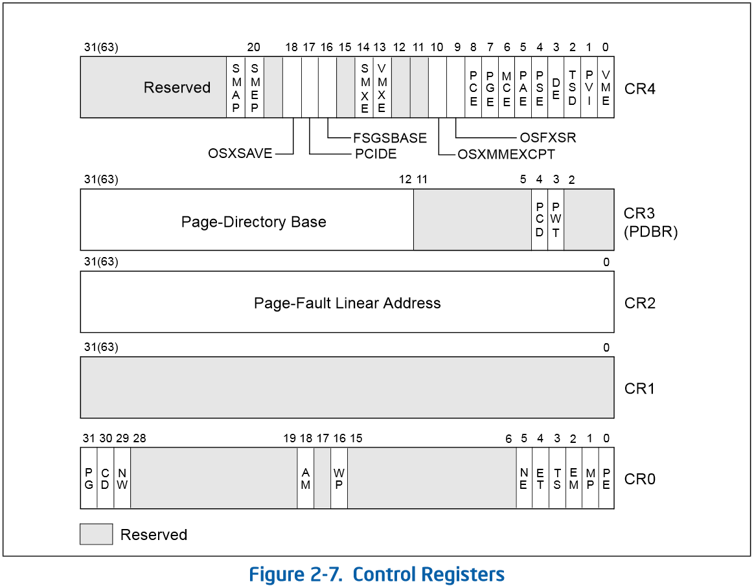

PE=1 开启保护模式
PE=1且PG=1 开启分页机制
如果在PE标志为0的情况下，将PG标志置1，会产生一个一般保护异常（3.6.“分
页（虚拟内存）概况”）

PSE：页尺寸扩展(CR4的第4位)。置1则页大小为4M字节，置0则页大小为4K字节（3.6.1.“分页选项”）。
PAE：物理地址扩展(CR4的第5位)。置1则启用引用36位物理地址的分页机制，置0时只可引用32位地址（3.8.“使用PAE 分页机制实现36位物理寻址”）。

AM：对齐屏蔽。为1表示允许自动对齐检查。要求AC为1且CPL是3、处理器运行在保护模式下或虚拟8086模式下才进行。
DE：调试扩展功能，和DR4和DR5有关(17.2.2)
MCE：Machine-Check Enable(第15章)
OSXSAVE：CPUID.01H:ECX.OSXSAVE[bit 27]指示该位。OS支持通用软件使用XGETBV, XSAVE, XRSTORE指令。支持XSAVE, XRSTORE保存或读取x87 FPU、SEE等其它寄存器状态。支持执行XGETBV, XSETBV指令。(2.6, 第13章)

2.6 扩展控制寄存器(包括XCR0)
如果CPUID.01H:ECX.XSAVE[bit 26]是1(执行CPUID，参数为EAX=1，返回ECX的26位)，表示支持XCRs(当前只有XCR0)。
XCR0标志了处理器(指令集)的状态。
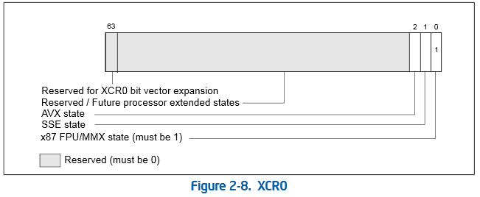

2.7 系统指令
第3章 保护模式内存管理
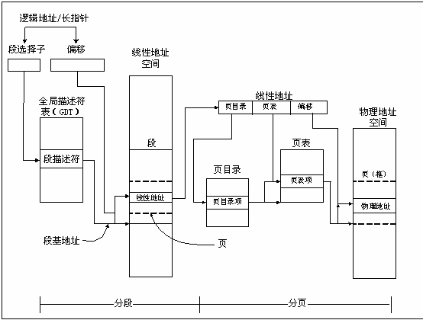

3.4.3.段描述符
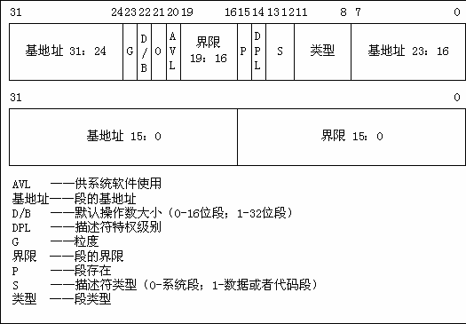
有关RPL与当前任务的CPL之间的关系以及段选择子所指的描述符的描述符特权级（DPL）的描述，参见4.5.“特权级”。

